1. Определите местоположение файла параметров инстанса.



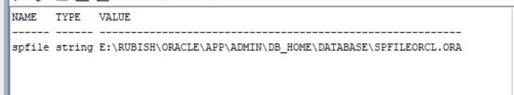

1. Убедитесь в наличии этого файла в операционной системе.



1. Сформируйте PFILE с именем XXX_PFILE.ORA. Исследуйте его содержимое. Поясните известные вам параметры в файле.





После создания PFILE можно изучить его содержимое с помощью любого текстового редактора. В файле PFILE можно найти различные параметры, которые определяют поведение инстанса базы данных. Некоторые из наиболее распространенных параметров:

DB_NAME: Имя базы данных.

CONTROL_FILES: Путь к файлам контрольной информации базы данных.

DB_BLOCK_SIZE: Размер блока базы данных.

LOG_ARCHIVE_DEST_n: Параметры архивации журналов.

PROCESSES: Максимальное количество процессов, которые могут быть созданы инстансом базы данных.

1. Измените какой-либо параметр в файле PFILE.

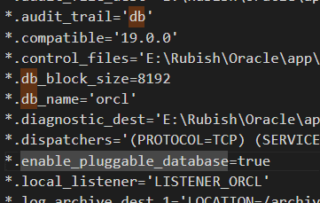 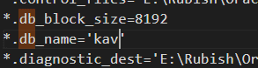

1. Создайте новый SPFILE.





1. Запустите инстанс с новыми параметрами.
2. 





1. Вернитесь к прежним значениям параметров другим способом.



1. Получите список управляющих файлов.



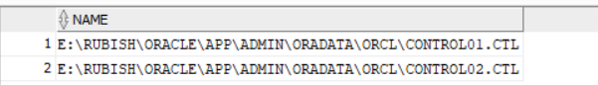

1. Создайте скрипт для изменения управляющего файла.
2. 

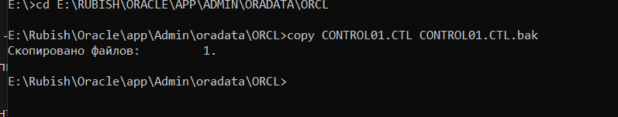





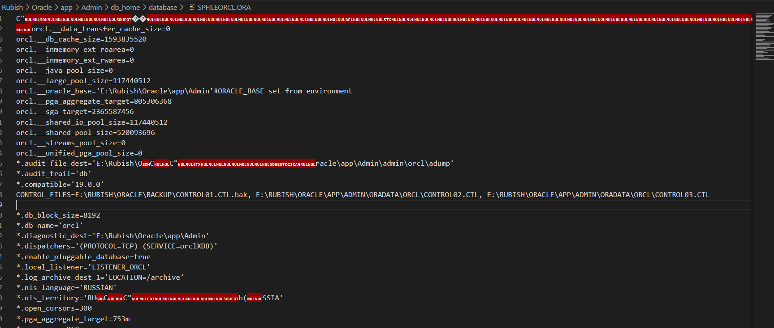



* Остановить Oracle (shutdown transactional или immediate);
* Скопировать один из управляющих файлов;
* Изменить параметр CONTROL_FILES в файле параметров;
* Стартовать Oracle (startup open).

1. Определите местоположение файла паролей инстанса.

ы

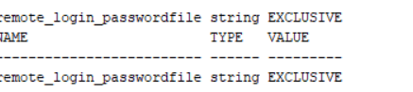

1. Убедитесь в наличии этого файла в операционной системе.



1. Получите перечень директориев для файлов сообщений и диагностики.



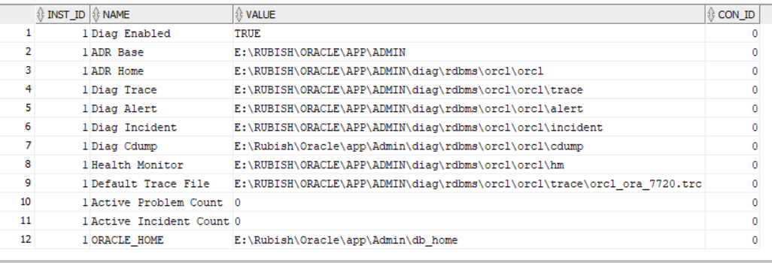

Найдите и исследуйте содержимое протокола работы инстанса (LOG.XML), найдите в нем команды переключения журналов которые вы выполняли.

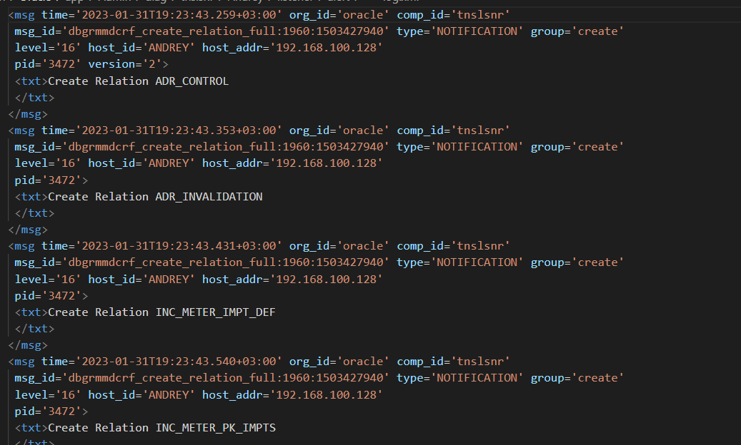

1. Найдите и исследуйте содержимое трейса, в который вы сбросили управляющий файл.
2. 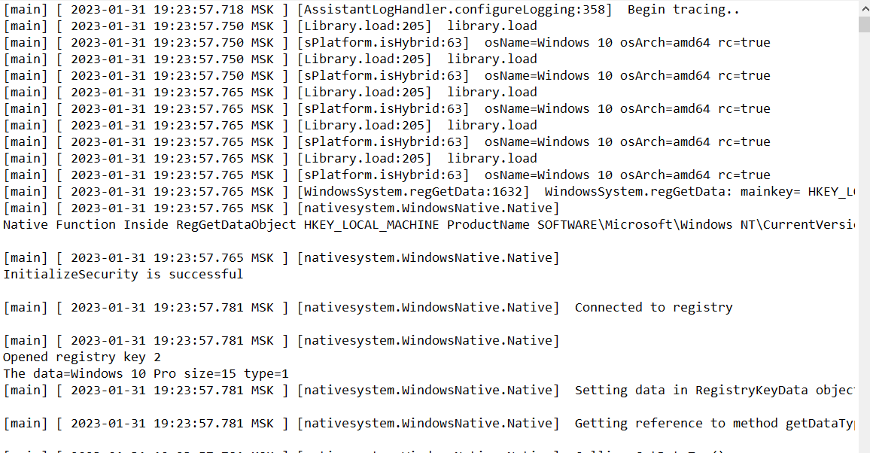
3. Файл trace в базе данных Oracle содержит информацию о событиях, происходящих в системе во время выполнения операций базы данных.
4. Файл trace содержит записи о запросах к базе данных
5. CREATE PFILE='filename' FROM SPFILE;", директории $ORACLE_HOME/dbs. SHOW PARAMETER PFILE
6. Что такое файл параметров?
7. Как выяснить его местоположение?
8. В чем разница между SPFILE и PFILE?
9. Какая возможность появляется (приведите пример) при наличии бинарного формата файла параметров?
10. В какой последовательности инстанс ищет файлы параметров?
11. Каким образом можно получить PFILE из SPFILE?
12. Каким образом можно получить SPFILE из PFILE?
13. Где находится файл паролей инстанса?
14. Каким образом можно выяснить местоположение файлов диагностики и сообщений?
15. Что находится в файле LOG.XML?

|  |  |  |  |  |  |  |  |  |  |  |  |  |  |  |  |  |  |  |  |  |  |
| --- | --- | --- | --- | --- | --- | --- | --- | --- | --- | --- | --- | --- | --- | --- | --- | --- | --- | --- | --- | --- | --- |
| | **Вопрос** | **Ответ** | | --- | --- | | Что такое файл параметров? | Файл параметров (PFILE) является текстовым файлом, который содержит значения параметров, необходимых для запуска базы данных Oracle. | | Как выяснить его местоположение? | Местоположение файла параметров можно выяснить, выполнив команду "SHOW PARAMETER PFILE" в SQL*Plus или используя представление V$SPPARAMETER в Oracle. | | В чем разница между SPFILE и PFILE? | SPFILE (Server Parameter File) является бинарным файлом, который содержит значения параметров, необходимых для запуска базы данных Oracle. Он имеет более высокий приоритет, чем PFILE, и может изменяться в реальном времени с помощью команды ALTER SYSTEM. | | Какая возможность появляется (приведите пример) при наличии бинарного формата файла параметров? | Бинарный формат файла параметров позволяет изменять значения параметров в реальном времени, без необходимости перезапуска базы данных. Например, можно изменить размер кэша SGA (Shared Global Area) с помощью команды ALTER SYSTEM SET SGA_MAX_SIZE=4G SCOPE=SPFILE; и изменения значения в SPFILE. | | В какой последовательности инстанс ищет файлы параметров? | Инстанс ищет файлы параметров в следующей последовательности: сперва проверяется наличие SPFILE, указанного в параметре SPFILE в PFILE, затем по умолчанию используется SPFILE $ORACLE_HOME/dbs/spfile$ORACLE_SID.ora, если он существует, иначе используется PFILE $ORACLE_HOME/dbs/init$ORACLE_SID.ora. | | Каким образом можно получить PFILE из SPFILE? | PFILE можно получить из SPFILE с помощью команды "CREATE PFILE='file_name' FROM SPFILE;", где file_name - это имя файла, в который будет записан PFILE. | | Каким образом можно получить SPFILE из PFILE? | SPFILE можно получить из PFILE с помощью команды "CREATE SPFILE='file_name' FROM PFILE;", где file_name - это имя файла, в который будет записан SPFILE. | | Где находится файл паролей инстанса? | Файл паролей инстанса (как правило, файл password) находится в директории $ORACLE_HOME/dbs. | | Каким образом можно выяснить местоположение файлов диагностики и сообщений? | Местоположение файлов диагностики и сообщений можно выяснить, используя параметры диагностики Oracle: DIAGNOSTIC_DEST и BACKGROUND_DUMP_DEST. Для их просмотра можно использовать SQL*Plus и команду "SHOW PARAMETER". | |  |
| Файл log.xml содержит информацию о событиях и сообщениях, связанных с работой Oracle Database. Это включает в себя информацию о запуске и остановке базы данных, ошибки, связанные с контролем сбоев, информацию о состоянии экземпляра и другие важные события. Файл log.xml можно использовать для отслеживания проблем в базе данных и поиска соответствующих решений. Файл log.xml располагается в директории диагностики Oracle Database. |  |

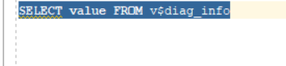D